Борискина Галина Георгиевна,
учитель русского языка и литературы
высшей квалификационной категории
ГОУ «Забайкальский центр специального образования и развития «Открытый мир»
г. Чита, Забайкальский край.

Индивидуальная карточка
для проверочной работы
в 6 классе по теме
«Орфографический и пунктуационный анализ текста
«Восход солнца»
Учитель Борискина Галина Георгиевна
Предмет русский язык 6 класс
Цель проверка знаний учащихся по теме
Данная индивидуальная карточка (средство контроля) состоит из 2 заданий. Представлена она в одном варианте. Учащимся необходимо выполнить орфографический и пунктуационный анализ текста, написать сочинение-миниатюру прямо в карточке, для этого есть пустые места для записи. Данная индивидуальная карточка соответствует учебнику «Русский язык 6 класс. Учебник для общеобразовательных организаций (автор Разумовская М.М., Львова С.И, Капинос В.И под редакцией доктора пед. наук профессора М.М. Разумовской, профессора П.А. Леканта). Ответы даны после заданий.
Время на выполнение – 25-30 минут, после чего индивидуальная карточка сдаётся. Проверку осуществляет учитель.
Оценивание индивидуальной карточки:
- «5» - нет ошибок
- «4» - 1 -2 ошибки.
- «3» - 3 -4 ошибки
- «2» - 5 и более ошибок.
Фамилия __________________________________
Карточка по теме
«Орфографический и пунктуационный анализ текста «Восход солнца»
______________________________________________________________________
Задание № 1
Выполните орфографический и пунктуационный анализ текста.

В зрелом возрасте много раз наблюдал я восход солнца. Я встречал его в лесу когда перед ра(с, сс)ветом проходит над макушками ветер когда ч..тко обозначаются на фоне неба ч...рные вершины деревьев. На траве л..жит р..са. Множеством блесток св...ркает ра...тянутая в лесу паутина.
Видел я восход солнца над р...дными п...лями над густыми зар...слями кустов возле речки. В прозрачном зеркале воды отражаются побледневшие звезды тонкий серп месяца. Под пение бе...численных птиц и ш...пот камышей поднимается солнце. Прохладная р...са на лугах сияет алмазной россыпью. Распол...гаешься на берегу и ждеш? р...ждения нового дня.
(По И. Соколову-Микитову.)

Задание № 2
Написать сочинение-миниатюру «Восход солнца»
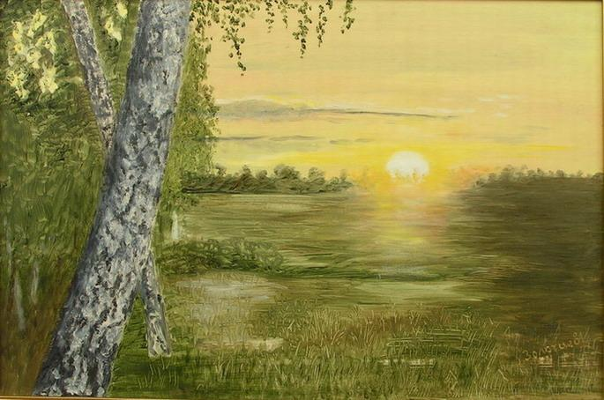

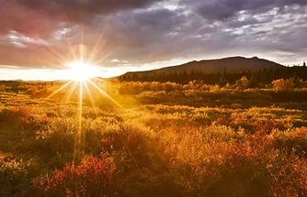

____________________________________________________________________________________________________________________________________________________________________________________________________________________________________________________________________________________________________________________________________________________________________________________________________________________________________________________________________________________________________________________________________________________________________________________________________________________________________________________________________________________________________________________________________________________________________________
Ответы:

В зрелом возрасте много раз наблюдал я восход солнца. Я встречал его в лесу, когда перед рассветом проходит над макушками ветер, когда четко обозначаются на фоне неба черные вершины деревьев. На траве лежит роса. Множеством блесток сверкает растянутая в лесу паутина.
Видел я восход солнца над родными полями, над густыми зарослями кустов возле речки. В прозрачном зеркале воды отражаются побледневшие звезды, тонкий серп месяца. Под пение бесчисленных птиц и шепот камышей поднимается солнце. Прохладная роса на лугах сияет алмазной россыпью. Располагаешься на берегу и ждешь рождения нового дня.

